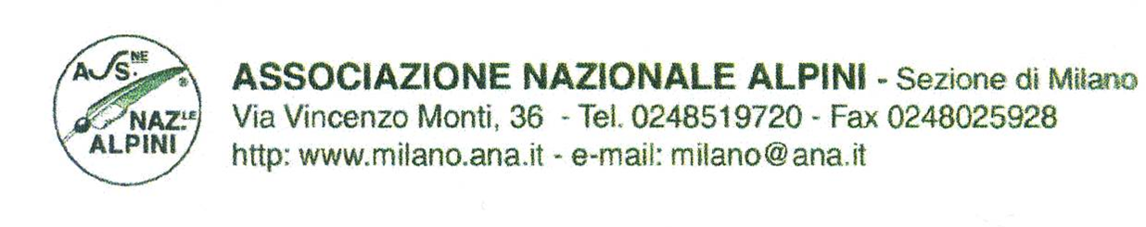

DOMENICA 11 DICEMBRE 2016

TRADIZIONALE SANTA MESSA IN DUOMO

A RICORDO DEGLI ALPINI E DI TUTTI I CADUTI IN GUERRA ED IN PACE

per non dimenticare

PROGRAMMA:

ore 8,30 Ammassamento in Piazza della Scala (lato Galleria)

ore 8,55 Arrivo del Vessillo della Sezione e della Corona

ore 9,05 Arrivo del Labaro

ore 9,15 Arrivo delle Autorità Civili e Militari

ore 9,20 Alzabandiera in Piazza Duomo

ore 9,30 Santa Messa

ore 10,30 Allocuzione ufficiale in Piazza Duomo- Ammaina Bandiera

ore 11,00 Sfilata lungo il percorso: Piazza Duomo, Via Orefici,
Piazza Cordusio, Via Meravigli, Corso Magenta,
Via Sant’ Agnese, Via Nirone, Piazza Sant’Ambrogio.

ore 11,50 Onore ai Caduti e deposizione Corona al Sacrario

ore 12,00 Scioglimento del corteo

